1,先進國家極力的發展太空雷射武器，以雷射原理說明
其可行性與關鍵問題？(20%)
凡是能「吸收」或「發射」光的物質，都以「介質」稱之，如原子、分子及晶體等，會選擇性地吸收某些波長的電磁波，而進入了「受激態」。假設介質Ａ及Ｂ原處於較低能態的 E1 狀態，若介質Ａ吸收了一部分的光波而升至較高的 E2 狀態，使入射的光波強度減弱，這便是吸收。吸收是機率性的，介質Ａ或Ｂ不一定會吸收光波，但若是能吸收則必定要滿足一項條件，那就是光的頻率ｆ必定滿足 ｆ＝（E2 － E1）／ｈ，ｈ稱為「普郎克常數」，它的值是 6.6 × 10－34 焦耳．秒。
電子的躍遷
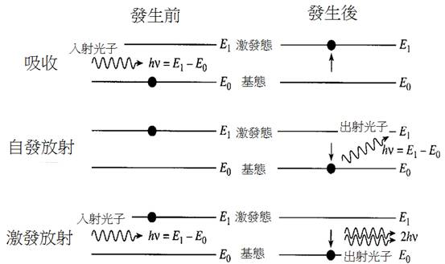

雷射的原理
- 由於吸收和受激放射都是機率的問題，所以如果處在 E2 狀態的介質數 N2 比處在 E1 狀態的介質數 N1 多，即 N2 ＞ N1，那麼受激放射出來的光子，就比被吸收的多，光束就轉強了。所以凡是可能符合 N2 ＞ N1 條件的介質，就可能強化光束。N2 ＞ N1，表示能量狀態居高位的介質數比在底下的多，這是一種反常的現象，我們稱它為「群數反轉」。能進入「群數反轉」的介質有限，所以雷射的介質種類也有限。
為使介質處在 E2 狀態的介質數 N2 比在 E1 狀態的介質數 N1 多，我們必須對介質施加能量，或者說使它「活化」。那麼什麼樣的介質才能活化呢？如果有九個介質原本都處在基態 E0，在施加能量之後，有三個進入了 E1 狀態，有二個進入了 E2 狀態，或表示為 N1 ＝ 3，N2 ＝ 2。只是進入 E1 狀態的介質比較沒有耐性，有二個迅即脫離，但是進入 E2 狀態的就挺得住，於是變成 N2 ＝ 2，N1 ＝ 1，因此達成了群數反轉。這只是介質進入群數反轉的方式之一，其他的方式較難了解，在這暫不敘述。
- 光束在活化了的介質中傳播愈遠，就會愈強。但是把介質放在很長的容器中終非良策，梅曼想出來的方法，是在介質容器的兩端，各放置一面反射鏡。反射鏡中的一面對受激放射波長，也就是相當於（E2 － E1）的波長高度反射，而另一面部分透射，一些光就由這反射鏡逸出，成為雷射光。於是雷射的主要元件就是「介質」，「能量」輸入裝置，和以兩面反射鏡所構成的「光腔」。光腔使光來回反射通過介質予以強化，每次強化的程度愈高，反射鏡的透光率就可以愈大。

雷射的原理
這兩面反射鏡有如固定琴弦的栓子，限定了振動的波長須滿足鏡間距離是半波長整數倍的條件。這條件可提升輸出光的純色性，但也不好達成，因為光波的波長甚短，且可以振動的波長或頻率如前所述有一範圍，所以隨意設定鏡間距離，就有好幾個波長，可以同時滿足這一距離是它們半波長整數倍的條件。為使雷射只輸出單一波長，還需下一番功夫呢！
雖然輸出了數個波長，但仍不影響純色性，從視覺的觀點來說，這些波長的光色都一樣，並且每一波長都很「純」或集中在狹窄的範圍內，所以雷射光仍是純色的。
此外，這兩面反射鏡局限了雷射光束的方向，這也是造成雷射光方向性的主因。至此我們已經知道為什麼雷射光有方向性、同調性、純色性和高強度性，以下再介紹數種重要雷射及其介質的活化方式。
一般雷射發產生器有三個基本要素
- 「增益介質」（gain medium）
- 「激發來源」（pumping source）或稱為光泵(optical pump)
- 「共振腔」（resonator）
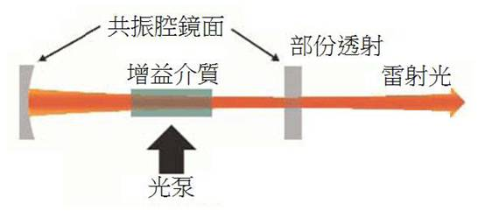
- 「增益介質」（gain medium）
共振腔內「『被激發而釋放光子』的電子所在的原子、分子、晶體」等物質，其物理特性會影響所產生雷射的波長等特性。
- 「激發來源」（pumping source）或稱為光泵(optical pump)
在「增益介質」的說明中，我們用到了能階的概念，而不同的雷射會有不同的能階，使用的能階數可能也不只有四階，而光泵的選擇就必須依照增益介質的能階來選擇。光泵不一定是”光”，目前常用的有：電激發、弧光燈、閃光燈、電流、染敏、化學反應、或用其它雷射。光泵的目的只是要”讓電子躍遷至要求的能階”，所以並不一定要用光，後面半導體雷射中所用的”激發源”就是”電流”了！
- 「共振腔」（resonator）
要成為雷射，當然不能只依賴光泵，要是只有光泵那就不會有光可以回去產生受激放射了！所以為了讓光可以產生增益，我們就把光先”關起來”，等夠了再”放出來”，而拿來”關”光的就叫共振腔(就像兩面面對面的鏡子)，光會一直在腔內來回跑，直到滿足我們對共振腔壁所設定的條件(通常為光強度)，而物理告訴我們，要讓共振腔內的能量增加的方法就是要讓內部產生駐波(standing wave)，那，要怎麼樣才會產生駐波呢? 由示意圖中可以看到滿足形成駐波的條件是2L=mλ，L為腔長、λ為光的波長、m為任意正整數。而我們知道波速=波長×頻率，所以對光來說c=λν，c為光在真空中之波速、λ為波長、ν為頻率，若用λ=c/代入2L=mλ中可以得到：2L=mc/ν，移項得ν=mc/2L，可以看到頻率的間隔是固定的
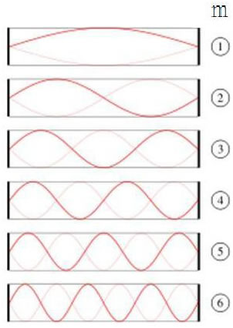

另外，事實上在任何的增益介質中，電子的任何能態都並不是很單一的，都會是一個”帶”(band)，同一階中有不同的”小能階”，因此，激發放射的光也不會是很完美的單頻光，而會是一個分佈。這也是另外一個我們需要共振腔的原因，因為共振腔如上面解釋的，具有”挑選”的功能，不對的頻率就不會在共振腔內產生增益就無法產生雷射，因此我們可以利用共振腔對頻率進行篩選，只讓那些我們要的頻率可以在腔內產生駐波。
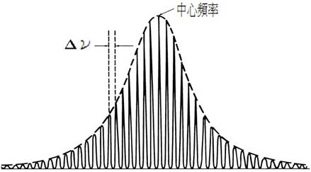
共振腔是兩面互相平行的鏡子，一面全反射，一面半反射。作用是把光線在反射鏡間來回反射，目的是使被激發的光經過增益介質多次以得到足夠的放大，當放大到可以穿透半反射鏡時，雷射便從半反射鏡發射出去。因此，此半反鏡也被稱為輸出耦合鏡（output coupler）。兩鏡面之間的距離也對輸出的雷射波長有著選擇作用，只有在兩鏡間的距離能產生共振的波長才能產生雷射。
- 總結
將電子激發至高能階，第一顆會以自發放射的形式回到基態，若放出的光子不滿足共振腔的駐波條件(我們的對光的要求)，則無法產生增益，若自發放射的光子滿足條件則會在共振腔中來回跑，當其通過增益介質時則會誘發激發放射產生更多和它一模一樣的光子，如雪崩般的增加光子數量直到滿足共振腔放出光的條件(超過臨界值)。此時雷射光(部分的光)變會射出共振腔，經過一段(很短)時間，光泵的供應與雷射光的輸出會達成一個平衡的狀態，此時雷射光便可以持續輸出。
雷射能階躍遷圖
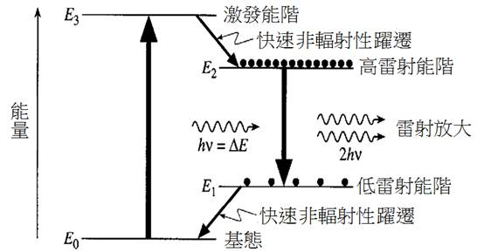
共振腔內部運作圖
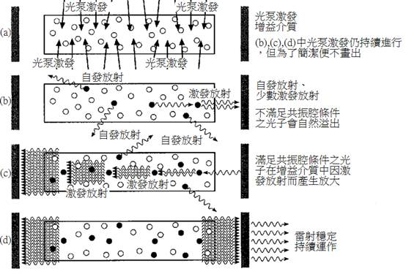
2.光纖在現代通訊具有相當重要發展，請說明光纖使用
雷射波長範圍為何限定在近紅外範圍？請從材料、光學
原理說明(20%)
光傳輸網路之衰減與色散

最常用於光通訊系統中的峰值波長為780 nm、850 nm、1310 nm、1550 nm與1625 nm。850 nm波段，稱為第一窗口，最初是因為它支援原始發光二極體與偵測技術而被使用。當今1310 nm波段普遍化是因為其損失與色散極低。此外，現今也使用1550 nm波段，可以免除對功率放大器的需求。一般而言，當波長增加時，效能與成本也增加。
多模與單模光纖使用不同型式或尺寸；通常，單模光纖使用9/125 m，而多模使用62.5/125 m或50/125 m。不同尺寸的光纖有不同的光纖損失值（dB/km）。光纖損失主要依工作波長而定，對各種實體尺寸之光纖（例如：9/125 m or 62.5/125 m），實際在1550 nm波長時損失最低，在780 nm波長時損失最高。
國際電信聯合會通信標準部門G.652說明單模光纖具有在波長1310nm零色散特性，最適合使用於1310nm波長區域，但也可用於1550nm波長區域，只是並非最佳化。G.652光纖為目前最廣泛使用，其特性列於表一。
表一 G.652單模光纖的特性
特徵 | 數值 | 註解
模場直徑1310 nm | 8.6 ~ 9.5 μm | 合適的包覆設計使用 10μm，壓縮的包覆設計使用 9μm
包覆直徑 | 125μm ± 2μm
模場直徑 1310μm的同心誤差 | 不超過 1 μm
包覆偏心率 | < 2%
最大截止波長 | 1260 or 1270 nm
1550-nm有損耗性能  1310 nm充分利用成1550 nm | < 1.0 dB | 在1550 nm量測，損失增加100匝數，半徑 37.5 mm，有輕微損耗
衰減係數 | 在1310-nm區域小於0.5 dB/km  在1500-nm區域小於0.4 dB/km
波長色散係數 | 在1300 nm和1324 nm之間零色散波長 | 最大值S0max = -0.093 ps(nm2．km)零色散斜率
1288 ~ 1339 nm  1271 ~ 1360 nm | 3.5 ps (nm．km)  5.3 ps (nm．km)
偏振模式色散係數 | Generally < 0.5 ps/km  一般小於0.5 ps/km | 低位元距離產品（低於 10 Gbps/ 400 km) 可以容忍較高的光多模色散係數值沒有損傷
偏振模式色散係數 Generally < 0.5 ps/km
一般小於0.5 ps/km 低位元距離產品（低於10 Gbps/400 km) 可以容忍較高的光多模色散係數值沒有損傷ITU-T G.655（非零色散位移光纖）可以減低非線性的特性，克服因零色散波長移出1550 nm工作視窗所造成的影響。實際的影響是在1550 nm會有較小且有限的波長色散，這樣可以將非線性（如：四波混頻、自相位調製、交叉相位調製）的影響最小化，這種效果在高密度分波多工器中是可見的，而不需要高成本的色散補償，其特性列於表二。非零色散光纖有兩種類型NZD+與NZD-，在此光纖中零色散值在1550 nm波長的前、後都分別下降。
表二 G.655單模光纖的特性
特徵 | 數值 | 註解
模場直徑 1550 nm | 8~11 μm | 模場偏差不超過 ± 10%
包覆直徑 | 125μm ± 2 μm
模場直徑1550 nm的同心誤差 | 不超過 1μm
包覆偏心率 | 不超過2%
光纜截止波長 | 1480 nm | 跨接光纜1480 nm，最差情況下的長度與彎曲：1470 nm
1550-nm彎曲的性能 | 不超過 0.5 dB | 損失增加100匝數，有半徑 37.5 mm的輕微損耗
Attenuation coefficient衰減係數 | < 0.35 dB/km
波長色散係數 | 介於0.1 與6.0 ps/nm-km之間  介於1530 nm與1565之間
偏振模式色散係數 | < 0.5 ps/km1/2 | 對應到 400公里的STM-64，有1 dB的損失
功率計算（Power Calculation）
為了克服光纖的最大衰減，必須依據既定的狀況計算功率預算。此方法論可以適用於所有類型的光纖，以便針對光系統所使用的傳輸距離估算光功率。最重要的是，必須在現場進行量測，以獲得正確的數據。
衰減是當光脈衝透過單模或多模光纖傳播時，信號強度或光功率耗損的一種衡量值。光信號衰減的衡量通常以分貝（decibels）或每公里分貝數（dB/km）來定義。
當使用國際電信聯合會通信標準部門G.652光纖，國際電信聯合會通信標準部門G.957基於長度定義了四種光纖鏈路，如表三所示。
表三 使用G.652光纖之功率預算的摘要
型式 | 局間 | 短距 | 長距 | 長距
波長 | 1310 nm | 1310 nm | 1310 nm | 1550 nm
距離 | ≤ 2 km | ≈ 15 km | ≈ 40 km | ≈ 80 km
應用碼 | I-1 | S-1.1 | L-1.1 | L-1.2
155Mbps，誤碼率於10⁻¹² | -22 dBm | -27 dBm | -27 dBm | -27 dBm
622Mbps，誤碼率於10⁻¹² | -22 dBm | -27 dBm | -27 dBm | -27 dBm
2.5Gbps，誤碼率於10⁻¹² | -17 dBm | -17 dBm | -26 dBm | -27 dBm
衰減範圍 | 0 ~ 7 dB | 0 ~ 12 dB | 10 ~ 28 dB | 10 ~ 28 dB
接收餘裕 | 3 dB | 3 dB | 4.0 dB | 4.8 dB
G.957定義端點S為緊接在發送器連接器CTX之光纖參考點，端點R為在接收器CRX之光纖參考點。這些國際電信聯合會通信標準部門之光纖系統的參考點表示於圖一。為避免接收器飽和，如有需要必須增加衰減器或降低光源輸出。
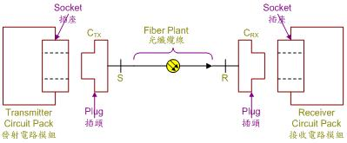
圖一 G.957光纖連接器之參考點
依據每段光纖連接的距離計算功率需求的所有參數詳述如下：
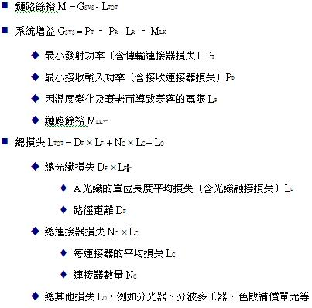
鏈路餘裕可定義為多餘的分貝增加到鏈路功率，可視為安全餘裕，它可以補償可能無法正確預估鏈路之損失，某些主動元件會隨時間性能漸趨劣化之特性（典型為發光二極體），並非所有熔接為極低損耗，鏈路餘裕補償這些差額。對於極長之系統建議有6分貝餘裕；因為每個餘裕的分貝值就代表系統成本，在某些方案中將降低到4.8或3分貝。
國際電信聯合會通信標準部門G.957載明，衰減量規範為假設在最差之條件下，包含熔接、接頭、光衰減器（如果使用的話）以及其他被動光設備，以及任何附加纜線餘裕以允許涵蓋以下因素：
- 未來纜線結構之修改（附加的熔接、增加纜線長度等）。
- 光纖纜線因為環境因素產生之性能變化。
- 包含接頭、光衰減器（如果使用的話）及其他位於端點S與R之被動光元件衰耗等。
色散補償（Dispersion Compensation）
在限制波長色散的系統中，行進脈波的總累積群速色散大於最大可容許色散時，系統會因為大量的傳送符號相互干擾或只是單純的脈波擴散而無法發揮其功能。因此，我們必須在網路中的不同位置上放置色散補償單元。通常，利用高色散光纖，就可以很輕易地補償光纖中的色散。一條長度Li的光纖，有Di ps/nm-km的色散，可以利用另一捲長度Lj、色散參數Dj的光纖來補償，則其滿足了以下方程式的關係。
DiLi + DjLj = 0
這兩項都提供了經過兩條光纖傳送後，脈波可能經歷的累積色散總值。現在主要的目的是保持通訊通道端的總色散儘可能的低。第二條光纖使用具有強色散曲線的高色散光纖。第二條光纖的色散曲線與第一條光纖的色散曲線正好相反，而經過通道的長度，它變成補角，在經過整個通道後，產生幾乎零色散。
配置色散補償光纖的問題是高色散光纖經過的地方必定會產生高損失。色散補償光纖的衰減遠大於一般單模光纖的衰減。與標準1550nm單模光纖的衰減值0.2 dB/km比較起來，色散補償光纖的衰減高約0.5~0.8 dB/km。因此，為確保補償光纖的長度夠小，其色散參數Dj必須是相當大。色散補償光纖通常保留在網路中的單一點，一般是在電信業者的局端，因此，他們在捲繞時會被損傷，造成高彎曲損失。再者，由於正常光纖與色散補償光纖間的耦合差異，會有強烈的不對稱性存在，造成非線性與高插入損失。抑制非線性與降低插入損失是現今持續研究的領域。表四顯示不同種類的光纖在1550 nm工作波長下的正常色散。
表四 一般光纖色散的摘要
光纖類型 | 於1550 nm之一般色散
單模光纖（SMF） | 17 ps/nm-km
E-Large Effective area fiber (ELEAF) | 4 ps/nm-km
TrueWave RS (TW-RS) | 4.2 ps/nm-km
色散位移光纖（DSF） | -0.33 ps/nm-km
兩種技術－預補償與後補償，可以利用任一種方法來補償色散。如同字面上的含意，預補償表示信號在系統中被降低之前所做的色散補償，如圖二所示。這是以色散補償單元預先壓縮脈波的一種技術，它預先處理累積色散的問題。相反地，後補償是利用置於光纖末端的補償設備。在預補償的例子中，我們可以將色散補償單元放置在後端線路放大器之後。具有光纖迴路這樣的單元，其色散曲線正好與傳輸光纖的色散曲線相反。舉例而言，一條傳輸光纖具有16 ps/nm-km的色散參數，則色散補償單元將被假設成具有-50 ps/nm-km的色散曲線。信號經由這樣的光纖捲抽（色散補償單元），脈波會被預補償。相反地，利用後補償技術，色散補償單元模組是放置於前端線路放大器之前，如圖三所示。
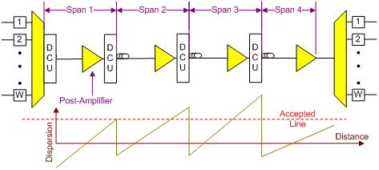
圖二 前端色散補償之組態
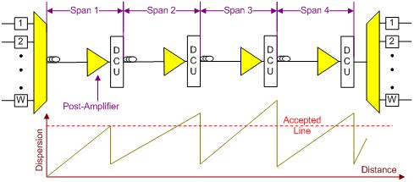
光導纖維，簡稱光纖(Optical fiber)。光纖是一種導致光在玻璃或塑料製成的纖維中，以全反射原理傳輸的光傳導工具。微細的光纖封裝在塑料護套中，使得它能夠彎曲而不至於斷裂。通常光纖的一端的發射裝置使用發光二極體或一束雷射將光脈衝傳送至光纖，光纖的另一端的接收裝置使用光敏元件檢測脈衝。包含光纖的線纜稱為光纜。由於光在光導纖維的傳輸損失比電在電線傳導的損耗低得多，更因為主要生產原料是矽，蘊藏量極大，較易開採，所以價格很便宜，促使光纖被用作長距離的信息傳遞工具。隨著光纖的價格進一步降低，光纖也被用於醫療和娛樂的用途。
光纖主要分為兩類，漸變光纖與突變光纖。前者的折射率是漸變的，而後者的折射率是突變的。另外還分為單模光纖及多模光纖。近年來，又有新的光子晶體光纖問世。
光導纖維是雙重構造，核心部分是高折射率玻璃，表層部分是低折射率的玻璃或塑料，光在核心部分傳輸，並在表層交界處不斷進行全反射，沿「之」字形向前傳輸。這種纖維比頭髮稍粗，這樣細的纖維要有折射率截然不同的雙重結構分布，是一個非常驚人的技術。各國科學家經過多年努力，創造了內附著法、MCVD法、VAD法等等，製成了超高純石英玻璃，特製成的光導纖維傳輸光的效率有了非常明顯的提高。現在較好的光導纖維，其光傳輸損失每公里只有零點二分貝；也就是說傳播一公里後只損失4.5％。

運作原理[編輯]
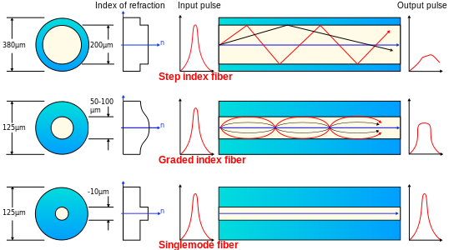
各種各樣的光纖。
光纖是圓柱形的介質波導，應用全反射原理來傳導光線。光纖的結構大致分為裏面的核心部分與外面的包覆部分。為了要局限光信號於核心，包覆的折射率必須小於核心的折射率。漸變光纖的折射率是緩慢改變的，從軸心到包覆，逐漸地減小；而突變光纖在核心-包覆邊界區域的折射率是急劇改變的。

折射率[編輯]
主條目：折射率
折射率可以用來計算在物質裏的光線速度。在真空裏，及外太空，光線的傳播速度最快，大約為3億公尺／秒。一種物質的折射率是真空光速除以光線在這物質裏傳播的速度。所以，根據定義，真空折射率是1。折射率越大，光線傳播的速度越慢。通常光纖的核心的折射率是1.48，包覆的折射率是1.46。所以，光纖傳導訊號的速度粗算大約為2億公尺／秒。電話訊號，經過光纖傳導，從紐約到雪梨，大約12000公里距離，會有最低0.06秒時間的延遲。

全反射[編輯]
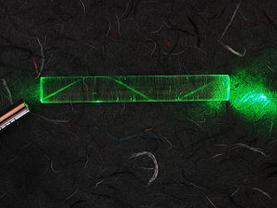
雷射的反彈於一根壓克力棍內部，顯示出光線的全反射。
主條目：全反射
當移動於密度較高的介質的光線，以大角度入射於核心-包覆邊界時，假若這入射角（光線與邊介面的法線之間的夾角）的角度大於臨界角的角度，則這光線會被完全地反射回去。光纖就是應用這種效應來局限傳導光線於核心。在光纖內部傳播的光線會被邊界反射過來，反射過去。由於光線入射於邊界的角度必須大於臨界角的角度，只有在某一角度範圍內射入光纖的光線，才能夠通過整個光纖，不會洩漏損失。這角度範圍稱為光纖的受光錐角，是光纖的核心折射率與包覆折射率的差值的函數。
更簡單地說，光線射入光纖的角度必須小於受光角的角度，才能夠傳導於光纖核心。受光角的正弦是光纖的數值孔徑。數值孔徑越大的光纖，越不需要精密的熔接和操作技術。單模光纖的數值孔徑比較小，需要比較精密的熔接和操作技術。

多模光纖[編輯]
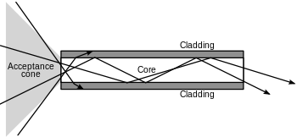
光波傳播於多模光纖。
主條目：多模光纖
核心直徑較大的光纖（大於10 微米）的物理性質，可以用幾何光學的理論來分析，這種光纖稱為多模光纖，用於通信用途時，線材會以橘色外皮做為辨識。
在一個多模突變光纖內，光線靠著全反射傳導於核心。當光線遇到核心-包覆邊界時，假若入射角大於臨界角，則光線會被完全反射。臨界角的角度是由核心折射率與包覆折射率共同決定。假若入射角小於臨界角，則光線會折射入包覆，無法繼續傳導於核心。臨界角又決定了光纖的受光角，通常以數值孔徑來表示其大小。較高的數值孔徑會允許光線，以較近軸心和較寬鬆的角度，傳導於核心，造成光線和光纖更有效率的耦合。但是，由於不同角度的光線會有不同的光程，通過光纖所需的時間也會不同，所以，較高的數值孔徑也會增加色散。有些時候，較低的數值孔徑會是更適當的選擇。
漸變光纖的核心的折射率，從軸心到包覆，逐漸地減低。這會使朝著包覆傳導的光線，平滑緩慢地改變方向，而不是急劇地從核心-包覆邊界反射過去。這樣，大角度光線會花更多的時間，傳導於低折射率區域，而不是高折射率區域。因此，所形成的曲線路徑，會減低多重路徑色散。工程師可以精心設計漸變光纖的折射率分布，使得各種光線在光纖內的軸傳導速度差值，能夠極小化。這理想折射率分布應該會非常接近於拋物線分布。

單模光纖[編輯]
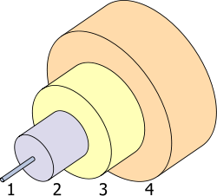
單模光纖內部結構：
1.核心：直徑8 µm
2.包覆：直徑125 µm
3.緩衝層：直徑250 µm
4.外套：直徑400 µm
主條目：單模光纖
核心直徑小於傳播光波波長約十倍的光纖，不能用幾何光學理論來分析其物理性質。替而代之，必須改用馬克士威方程組來分析，導出相關的電磁波方程式。視為光學波導，光纖可以傳播多於一個橫模的光波。只允許一種橫模傳導的光纖稱為單模光纖。用於通信用途時，線材會以黃色外皮做為辨識^{[來源請求]}。大直徑核心、多橫模的光纖的物理性質，也可以用電磁波波動方程式分析。結果會顯示出，這種光纖允許多於一個橫模的光波。這樣的解析多模光纖，所得到的結果，與幾何光學的解析結果大致相同。
波導分析顯示，在光纖內的光波的能量，並不是全部局限於核心裏。令人驚訝地，特別是在單模光纖裏，有很大一部分的能量是以衰減波的形式傳導於包覆。
最常見的一種單模光纖，核心直徑大約為7.5–9.5 微米，專門用於傳導近紅外線。多模光纖的核心直徑可以小至50微米，或者大至幾百微米。

特用光纖[編輯]
有些特用光纖的核心或包覆會特別地製作成非圓柱形，通常像橢圓形或長方形。這包括維護偏極化光纖。
光子晶體光纖是一種新型的光纖，其折射率以規律性的模式變化（通常沿著光纖的軸向會有圓柱空洞）。光子晶體光纖應用繞射效應（單獨的或加上全反射效應）來侷限光波於光纖核心。

衰減機制[編輯]
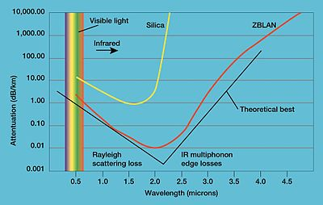
在ZBLAN和二氧化矽光纖內的光衰減。
主條目：透明材料
在介質內，光纖的衰減，又稱為傳輸損失，指的是隨著傳輸距離的增加，光束（或訊號）強度會減低。由於現代光傳輸介質的高質量透明度，光纖的衰減係數的單位通常是dB/km（每公里長度介質的分貝）。因為矽石玻璃纖維能夠滿足嚴格的規定，局限光束於內部，傳輸介質材料大多是由矽石玻璃纖維製成的。
阻礙數位訊號遠距離傳輸的一個重要因素就是衰減。因此，減少衰減是光纖光學研究的必然目標。經過多次實驗得到的結果，顯示出光散射和吸收是造成光纖衰減的主要原因之一。

光散射[編輯]
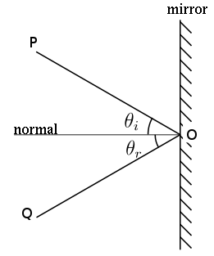
鏡面反射。
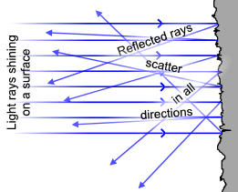
漫反射。
因為光線的全反射，光線可以傳輸於光纖核心。粗糙、不規則的表面，甚至在分子層次，也會使光線往隨機方向反射，稱這現象為漫反射或光散射^{[1]}，其特徵通常是多種不同的反射角。
大多數物體因為表面的光散射，可以被人類視覺偵測到。光散射跟入射光波的波長有關。可見光的波長大約是1微米。人類視覺無法偵測到超小於這尺寸的物體.^{[2]}。所以，位於可見物體表面的散射中心也有類似的空間尺寸。
光波入射於內部的邊介面時，會因為不同調散射而造成衰減。對於結晶材料或多晶材料，像金屬或陶瓷，除了細孔以外，大部分內部介面的形式乃晶界，分隔了晶粒尺寸的微小區域。材料學專家發現，假若能將散射中心（或晶界）的尺寸減小到低於入射光波的波長，則光散射的影響會減小很多，可以被忽略。這發現引起更多有關透明陶瓷材料的研究。
類似地，在光學光纖內，光散射是由分子層次的不規則玻璃結構所造成的。很多材料學專家認為玻璃無疑是多晶材料的極限案例。而其展現出短距離現像的疇域 (domain），則是金屬、合金、玻璃、陶瓷等等的基礎建築材料。散布在這些疇域之間，有很多微結構缺陷，是造成光散射的最理想地點。
當光學倍率變高時，光纖的非線性光學行為也可能會造成光散射^{[3]}。

紫外線和紅外線吸收[編輯]
除了光散射以外，光纖材料會選擇性地吸收某些特定波長的光波，這也會造成衰減或訊號損失。吸收光波的機制類似顏色顯現的機制。
- 在電子層次，光纖材料的每種組成原子，其不同的電子軌域的能級差值，決定了光纖材料能否吸收某特定頻率或頻率帶的光子。這些特定頻率或頻率帶的光子，大多屬於紫外線或可見光的頻區。這就是很多可見物質顯示出顏色的機制。
- 在原子或分子層次，振動頻率、堆積結構、化學鍵強度等等，這些重要因素共同決定了材料傳輸紅外線，遠紅外線，無線電波，微波等等長波的能力。
在一個晶體物體內部，振動的簡正模。
在設計任何透明光學元件前，必須先知道材料的性質和限制，然後才能選擇適當的材料。任何材料在低頻率區域的晶格吸收特性，也賦予了這項材料對於這低頻率光波的透明限制。這是組成的原子或分子的熱感應振動，和入射光波之間，相互耦合的結果。因此，在紅外線頻區（＞ 1微米），每一種材料都要避開這些由於原子或分子振動機制而產生的吸收區域。
因為某特定頻率的紅外線光波，恰恰好匹配了，某種材料的原子或分子的自然振動頻率，這種材料會選擇性地吸收這特定頻率的光波。由於不同的原子或分子有不同的自然振動頻率，它們會選擇性地吸收不同頻率（或不同頻率帶）的紅外線光波。
由於光波頻率不匹配光纖材料的自然振動頻率，會造成光波的反射或透射。當紅外線光波入射於這不匹配的光纖材料，一部分能量會被反射，另一部分能量會被透射。
3.LED在高亮度的發展上，從內部與外部效率有那些作
法，從學理上，LED亮度的最大極限為何？(20%)
（一）LED的顏色：LED的顏色是一項非常重要的指標，是每一個LED相關燈具產品必須標明，目前LED的顏色主要有紅色、綠色、藍色、青色、黃色、白色、暖白、琥珀色等。在我們設計和接單的時候這個參數是千萬不能忘記的(尤其是初學者).因為顏色不同,相關的參數也有很大的變化。
（二）LED的電流：LED的正向極限(IF)電流多在20MA，而且LED的光衰電流不能大於IF/3，大約15MA和18MA。LED的發光強度僅在一定範圍內與IF成正比,當IF＞20MA時，亮度的增強已經無法用內眼分出來。因此，LED的工作電流一般選在17—19MA左右比較合理.前面所針對是普通小功率LED（0.04-0.08W）之間的LED而言,但有些食人魚LED除外（有些在40MA左右的額定值）。
除著技術的不斷發展，大功率的LED也不斷出現如0.5W LED（IF=150MA），1W LED（IF=350MA），3W LED（IF=750MA）還有其它更多的規格，我不一一進行介紹,你們可以自己去查LED手冊。
（三）LED的電壓：通常所說的LED是正向電壓,就是說LED的正極接電源正極，負極接電源負極。電壓與顏色有關係，紅、黃、黃綠的電壓是1.8—2.4v之間。白、藍、翠綠的電壓是3.0—3.6v之間，這裡筆者要提醒的是，同一批生產出的LED電壓也會有一些差異，要根據廠家提供的為準，在外界溫度升高時，VF將會下降。
（四）LED的反向電壓VRm：允許增加的最大反向電壓。超過數值，發光二極體可能被擊穿損壞。
（五）LED的色溫: 以絕對溫度K來表示，即將一標準黑體加熱，溫度升高到一定程度時顏色開始由深紅—淺紅—橙黃— 白—藍，逐漸改變，某光源與黑體的顏色相同時，將黑體當時的絕對溫度稱為該光源之色溫。
因相關色溫度事實上是以黑體輻射接近光源光色時，對該光源光色表現的評價值，並非一種精確的顏色對比，故具相同色溫值的二光源，可能在光色外觀上仍有些許差異。僅憑色溫無法了解光源對物體的顯色能力，或在該光源下物體顏色的再現如何。
● 下面是不同光源環境的相關色溫度。（僅供參考）
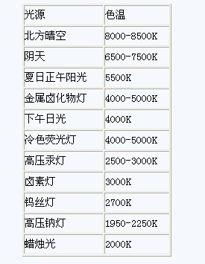
● 此外，光源色溫不同，光色也不同：
- 色溫在3000k以下有溫暖的感覺，達到穩重的氣氛；
- 色溫在3000k-5000k為中間色溫，有爽快的感覺；
- 色溫在5000k以上，有冷的感覺。
（六）發光強度（I、Intensity）：單位坎德拉，即cd。光源在給定方向的單位立體角中發射的光通量定義為光源在該方向的（發）光強（度），發光強度是針對點光源而言的，或者發光體的大小與照射距離相比比較小的場合。這個量是表明發光體在空間發射的會聚能力的。可以說，發光強度就是描述了光源到底有多“亮”，因為它是光功率與會聚能力的一個共同的描述。發光強度越大，光源看起來就越亮，同時在相同條件下被該光源照射后的物體也就越亮，因此，早些時候描述手電筒都用這個參數。
現在LED也用這個單位來描述，比如某LED是15000的，單位是mcd，1000mcd=1cd，因此15000mcd就是15cd。 之所以LED用毫cd（mcd）而不直接用cd來表示，是因為以前最早LED比較暗，比如1984年標準5mm的LED其發光強度才0.005cd，因此才用mcd表示。
用發光強度來表示“亮度”的缺點是，如果管芯完全一樣的兩個LED，會聚程度好的發光強度就高。因此，用戶在購買LED的時候不要只關注高I值，還要看照射角度。很多高I值的LED並非提高自身的發射效率來達到，而是把鏡頭加長照射角度變窄而實現，這儘管對LED手電筒有用，但可觀察角度也受限。另外，同樣的管芯LED，直徑5mm的I值就比3mm的大一倍多，但只有直徑10mm的1/4，因為透鏡越大會聚特性就越好。
（七）LED光通量（F，Flux）：單位流明，即lm。光源在單位時間內發射出的光量稱為光源的發光通量。同樣，這個量是對光源而言，是描述光源發光總量的大小的，與光功率等價。光源的光通量越大，則發出的光線越多。
對於各向同性的光（即光源的光線向四面八方以相同的密度發射），則F=4πI。也就是說，若光源的I為1cd，則總光通量為4π=12.56 lm。與力學的單位比較，光通量相當於壓力，而發光強度相當於壓強。要想被照射點看起來更亮，我們不僅要提高光通量，而且要增大會聚的手段，實際上就是減少面積，這樣才能得到更大的強度。
要知道，光通量也是人為量，對於其它動物可能就不一樣的，更不是完全自然的東西，因為這種定義完全是根據人眼對光的響應而來的。
人眼對不同顏色的光的感覺是不同的，此感覺決定了光通量與光功率的換算關係。對於人眼最敏感的555nm的黃綠光，1W = 683 lm，也就是說，1W的功率全部轉換成波長為555nm的光，為683流明。這個是最大的光轉換效率，也是定標值，因為人眼對555nm的光最敏感。對於其它顏色的光，比如650nm的紅色，1W的光僅相當於73流明，這是因為人眼對紅光不敏感的原因。對於白色光，要看情況了，因為很多不同的光譜結構的光都是白色的。例如LED的白光、電視上的白光以及日光就差別很大，光譜不同。
以常用白光LED流明列舉來說：0.06W→3-5LM，0.2W→13-15LM，1W→60-80LM。（僅供參考）
（八）LED光照度（E，Illuminance）：單位勒克斯即lx（以前叫lux）。1流明的光通量均勻分佈在1平方米表面上所產生的光照度。
（九）顯色性：光源對物體本身顏色呈現的程度稱為顯色性，也就是顏色逼真的程度；光源的顯色性是由顯色指數來表明，它表示物體在光下顏色比基準光（太陽光）照明時顏色的偏離，能較全面反映光源的顏色特性。顯色性高的光源對顏色表現較好，我們所見到的顏色也就接近自然色，顯色性低的光源對顏色表現較差，我們所見到的顏色偏差也較大。
國際照明委員會CIE把太陽的顯色指數定為100，各類光源的顯色指數各不相同，如：高壓鈉燈顯色指數 Ra=23，熒光燈管顯色指數Ra=60—90。
● 顯色分兩種：
- 忠實顯色：能正確表現物質本來的顏色需使用顯色指數（Ra）高的光源，其數值接近100，顯色性最好。
- 效果顯色：要鮮明地強調特定色彩，表現美的生活可以利用加色法來加強顯色效果。
（十）眩光：視野內有亮度極高的物體或強烈的亮度對比，則可以造成視覺不舒適稱為眩光，眩光是影響照明質量的重要因素。
（十一）LED的使用壽命：LED在一般說明中，都是可以使用50,000小時以上，還有一些生產商宣稱其LED可以運作100,000小時左右。這方面主要的問題是，LED並不是簡單的不再運作而已，它的額定使用壽命不能用傳統燈具的衡量方法來計算。實際上，在測試LED使用壽命時，不會有人一直呆在旁邊等著它停止運作。不過，還是有其他方法來測算LED的使用壽命。LED之所以持久，是因為它不會產生燈絲熔斷的問題。LED不會直接停止運作，但它會隨著時間的流逝而逐漸退化。
有預測表明，高質量LED在經過50,000小時的持續運作后，還能維持初始燈光亮度的60%以上。假定LED已達到其額定的使用壽命，實際上它可能還在發光，只不過燈光非常微弱罷了。要想延長LED的使用壽命，就有必要降低或完全驅散LED晶元產生的熱能。熱能是LED停止運作的主要原因。
（十二）LED發光角度：二極體發光角度也就是其光線散射角度，主要靠二極體生產時加散射劑來控制，有三大類：
（1）高指向性。一般為尖頭環氧封裝，或是帶金屬反射腔封裝，且不加散射劑。發光角度5°—20°或更小，具有很高的指向性，可作局部照明光源用，或與光檢出器聯用以組成自動檢測系統。
（2）標準型。通常作指示燈用，其發光角度為20°—45°。
（3）散射型。這是視角較大的指示燈，發光角度為45°—90°或更大，散射劑的量較大。
4.從近代物理的理論，雷射的發現是必然還是偶然？先
解釋愛因斯坦的受激輻射理論(20%)
受激輻射效應Stimulated radiation effects 由於場效應的作用，處於高能態的粒子受到感應而躍遷到低能態，同時發生光的輻射，這種輻射稱為受激輻射。這種輻射又感應其他高能態的粒子發生同樣的輻射，即產生受激輻射效應。受激輻射的特點是輻射光和感應它的光子同方向、同位相、同頻率並且同偏振麵。

1定義
對於物質中處於高能級上的原子，如果在它發生自發輻射以前，受到頻率的外來光子的作用，就有可能在外來光子的影響下，發射出一個同樣的光子，而由高能級躍遷到低能級上。這種輻射不同於自發輻射，稱為受激輻射。

2曆史
激光的理論基礎早在1916年就已經由愛因斯坦奠定了。他以深刻的洞察力首先提出了受激輻射的概念。所謂受激輻射的概念是這樣的：處於高能級的原子，受外來光子的作用，當外來光子的頻率正好與它的躍遷頻率一致時，它就會從高能級跳到低能級，並發出與外來光子完全相同的另一光子。新發出的光子不僅頻率與外來光子一樣，而且發射方向、偏振態、位相和速率也都一樣。於是，一個光子變成了兩個光子。如果條件合適，光就可以象雪崩一樣得到放大和加強。特別值得注意的是，這樣放大的光是一般自然條件下得不到的『相幹光』。
愛因斯坦是在論述普朗克黑體輻射公式的推導中提出受激輻射概念的。這篇論文題為【輻射的量子理論】，發表在德文【物理學年鑒】上。愛因斯坦在玻爾能級理論的基礎上進一步發展了光量子理論，他不但論述了輻射的兩種形式：自發輻射和受激輻射，而且也討論了光子與分子之間的兩種相互作用：能量交換和動量交換，為後來發現的康普頓效應奠定了理論基礎（參看§9.1）。
不過愛因斯坦並沒有想到利用受激輻射來實現光的放大。因為根據玻爾茲曼統計分布，平衡態中低能級的粒子數總比高能級多，靠受激輻射來實現光的放大實際上是不可能的。
因此在愛因斯坦提出受激輻射理論的許多年內，這個理論並沒有太多運用，僅僅局限於理論上討論光的散射、折射、色散和吸收等過程。直到1933年，在研究反常色散問題時才觸及到光的放大。

3特點
受激輻射的光子不是自發產生的，而是在入射光的擾動下被引發的，所以輻射光子和外來誘發光子是完全相同的光子，二者不可分辨，它們的頻率，傳播方向，偏振態和相位都是相同的，它們相互疊加後使光的強度大大增加，使入射光得到光放大。受激輻射使光不斷放大而獲得的一種光就是激光。
光的受激吸收和受激輻射這兩個過程，實際上是同時存在的，但是它們發生的概率卻不同。這是因為在熱平衡態下，物質中處於低能級的原子數總是比處於高能級的原子數要多，因此光的受激吸收過程占優勢，以致通常觀察到的是原子係統的光吸收現象，而不是光的受激輻射現象。

4原理
受激輻射（釋放能量）
受激躍遷 由於入射光子的感應或激勵，導致原子從低能級躍遷到高能級去，這個過程稱為受激躍遷或感應躍遷。當入射光子與自發躍遷頻率相同時，導致電子從高能級躍遷到低能級，這種躍遷輻射叫做『受激輻射』。受激輻射出來的光子與入射光子有著同樣的特征，如頻率、相位、振輻以及傳播方向等完全一樣。這種相同性就決定了受激輻射光的相幹性。入射一個光子引起一個激發原子受激躍遷，在躍遷過程中，輻射出兩個同樣的光子，這兩個同樣的光子又去激勵其它激發原子發生受激躍遷，因而又獲得4個同樣的光子。如此反應下去，在很短的時間內，輻射出來大量同模樣、同性能的光子，這個過程稱為『雪崩』。雪崩就是受激輻射光的放大過程。受激輻射光是相幹光，相幹光有疊加效應，因此合成光的振幅加大，表現為光的高亮度性（上圖）。
激發壽命與躍遷機率取決於物質種類的不同。處於基態的原子可以長期的存在下去，但原子激發到高能級的激發態上去以後，它會很快地並且自發地躍遷回到低能級去。在高能級上滯留的平均時間，稱為原子在該能級上的『平均壽命』，通常以符號『τ』表示。一般說，原子處於激發態的時間是非常短的，約為10－8秒。
激發係統在1秒內躍遷回基態的原子數目稱為『躍遷機率』，通常以『A』表示。大多數同種原子的平均躍遷機率都有固定的數值。躍遷率A與平均壽命τ的關係：
A=1/τ
由於原子內部結構的特殊性，決定了各能級的平均壽命長短不等。例如紅寶石中的鉻離子E3的壽命非常短，隻有10－9秒，而E2的壽命比較長，約為數秒。壽命較長的能級稱為『亞穩態』。具有亞穩態原子、離子或分子的物質，是產生激光的工作物質，因亞穩態能更好地為粒子數反轉創造條件。
5,從光纖的特性，如果你從美國加州矽谷發一封mail回
台灣，訊號傳遞在光纖中光走的模式(single,multi)轉
換情況？(20%)
光纖之特性與應用
光纖可依其特有的一些特性，來取帶一些舊有的通訊方式，更因為其特性，而有著非常廣泛的應用：
光纖之特性和應用
應用特性
次要特性
應用

材料特性與結構

SiO2藏量豐富
原料豐富
發電場
工場
鐵路通訊
防爆地區
(礦坑、油
場、火藥
庫)

不受電磁干擾

絕緣

玻璃材料
SiO2成份
不傳送電力

不易受溫度影響

越線串音小

截面積小

中繼器容易設計

易彎曲
輕而薄

適合在公共場所
都內直接通
信

重量輕

可結成電纜
易裝設
飛機，輪船
，火車

低損耗

中繼距離長
適於長途多容量通信

電話電網路

中繼距離長

通信容量大
海底電纜

不受電磁干擾
高帶寬
電腦通訊線

四、光纖的基本原理
θ
Core
Cladding
半導體雷射
光 纖
Optic
Axis
)
Cladding

n2

n1

Θ
它是用一種石英玻璃當做芯，以另一種不同折射率的石英玻璃被覆在外，利用全反射的原理，使光學信號在芯中傳遞，不會折射到外界而損耗，進一步說明如下：
當光學訊號進入光纖，在入射角為Θ時會在n1與n2的介面發生全反射現象( )，也就是說，假如使光學信號的入射角度在這Θ之內時，光學信號就會在光纖內以全反射的方式一直傳遞下去，而避免掉因為折射所造成的損耗，而這個概念就是光纖的基本理論。

